Latvijas Veloceļveža prezentācija un dialogs par
Īpaši aizsargājamo dabas teritoriju iesaistīšanu tūrisma piedāvājumā

INFORMĀCIJA MEDIJIEM
4. oktobrī plkst. 11:00 Vides ministrijas lielajā zālē (409. telpa, 4. stāvs) „Lauku ceļotājs” rīko prezentāciju – diskusiju „NATURA2000 aizsargājamo dabas teritoriju iesaistīšana videi draudzīga tūrisma piedāvājumā – aktualitātes, piemēri, iespējas”.
Pasākums ir iniciatīva dialogam un sadarbībai starp vides aizsardzības un tūrisma nozarēm, prezentējot veiksmīgus piemērus, iezīmējot problēmas un uzdevumus, pārrunājot iespējamos risinājumus. Pasākumā piedalīsies, Vides ministrijas, Latvijas valsts ceļu, Tūrisma attīstības valsts aģentūras pārstāvji, pašvaldību un tūrisma informācijas centru speciālisti, nacionālo parku administrāciju pārstāvji, aizsargājamo dabas teritoriju apsaimniekotāji, tūrisma organizāciju un uzņēmumu vadītāji, mācību iestāžu pārstāvji.

Programmā:
- Vides ministra R. Vējoņa uzruna
- Projektu „Velotūrisms NATURA 2000 teritorijās” (LVAF), „Natura 2000 un lauku tūrisms” (ES, LVAF) mērķu un rezultātu prezentācija, jaunā sadaļa „Daba” Latvijas lauku tūrisma asociācijas „Lauku ceļotājs” mājas lapā, Asnāte Ziemele „Lauku ceļotājs”
- Īpaši aizsargājamas dabas teritorijas (ĪADT) pieredze tūrisma piedāvājuma veidošanā. Jānis Šlūke, Ķemeru Nacionālais parks;
- NVO pieredze velotūrisma maršrutu veidošanā ĪADT, Gita Kļaviņa „Saukas dabas parka biedrība”;
- Vietējo pašvaldību loma un ieguldījums velotūrisma veidošanā un popularizēšanā, Jana Bergmane, Kuldīgas TIC vadītāja v-niece
- Videi draudzīgs velotūrisms ĪADT – līdzšinējā velomaršrutu veidošanas prakse un pieredze, Juris Smaļinskis, „Lauku ceļotājs”:
  - Velotūrisma, velotūrista un ĪADT mijiedarbība;
  - Jaunās Latvijas velomaršrutu kartes un veloceļveža prezentācija.
- Diskusijas

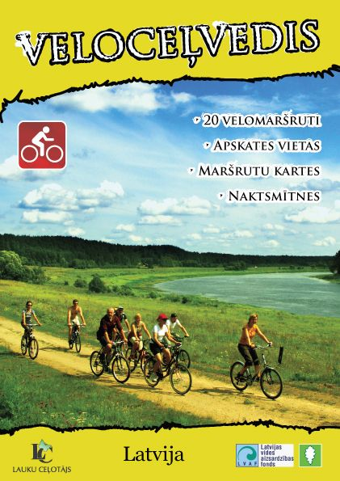
Latvijas veloceļvedis ietver detalizētu informāciju par 20 velo maršrutiem, kas ved pa Īpaši aizsargājamām dabas teritorijām un/vai NATURA2000 teritorijām Latvijā. Katrs velo maršruts ietver sekojošu informāciju:
- ĪADT – NATURA 2000 teritorijas raksturojums;
- Esošās tūrisma infrastruktūras apraksts;
- Maršruta info: atrašanās vieta, garums, veikšanas paredzamais ilgums, papildus info pieejamība, maršruta ceļa segums, īss raksturojums, interesantākie apskates objekti u.c.;
- Maršruta tuvumā pieejamās naktsmītnes;
- Detalizēta karte ar iezīmētu maršrutu;
Ceļveža beigās Latvijas karte ar atzīmētiem/numurētiem visiem velo maršrutiem.

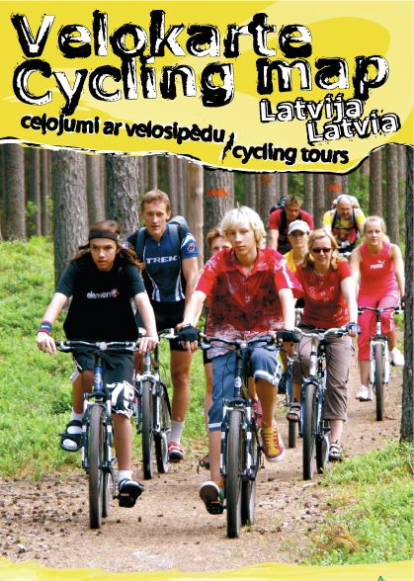
Latvijas velokarte:
- Kartē iezīmēti 67 velomaršruti, kas izveidoti gan pilsētās, gan pa lauku ceļiem, mežiem, gar jūras krastu. Ir gan pāris stundās veicami maršruti, gan vairāku dienu maršruti Latvijas apceļošanai.
- 302 naktsmītnes – viesu nami, brīvdienu mājas, viesnīcas, pilis, muižas, kempingi ar kontaktinformāciju.
Velomaršruti ir daudzveidīgi – karte noderēs gan velo-atpūtniekiem, gan ekstrēmās velobraukšanas piekritējiem. Velomaršruti ir iedalīti 3 grūtības pakāpēs, atkarībā no ceļu seguma, reljefa, garuma, šķēršļiem u.c. faktoriem.

Klātesošie varēs saņemt abus izdevumus. Lūdzam pieteikt dalību:
7467077 (Sandra) vai sandra@celotajs.lv

Projekta aktivitātes atbalsta:
